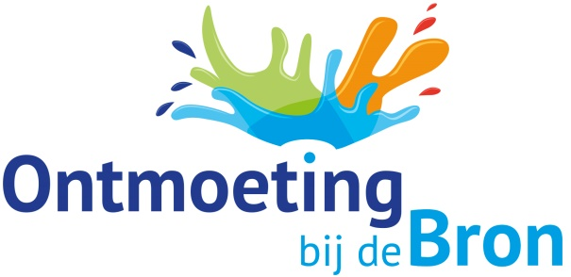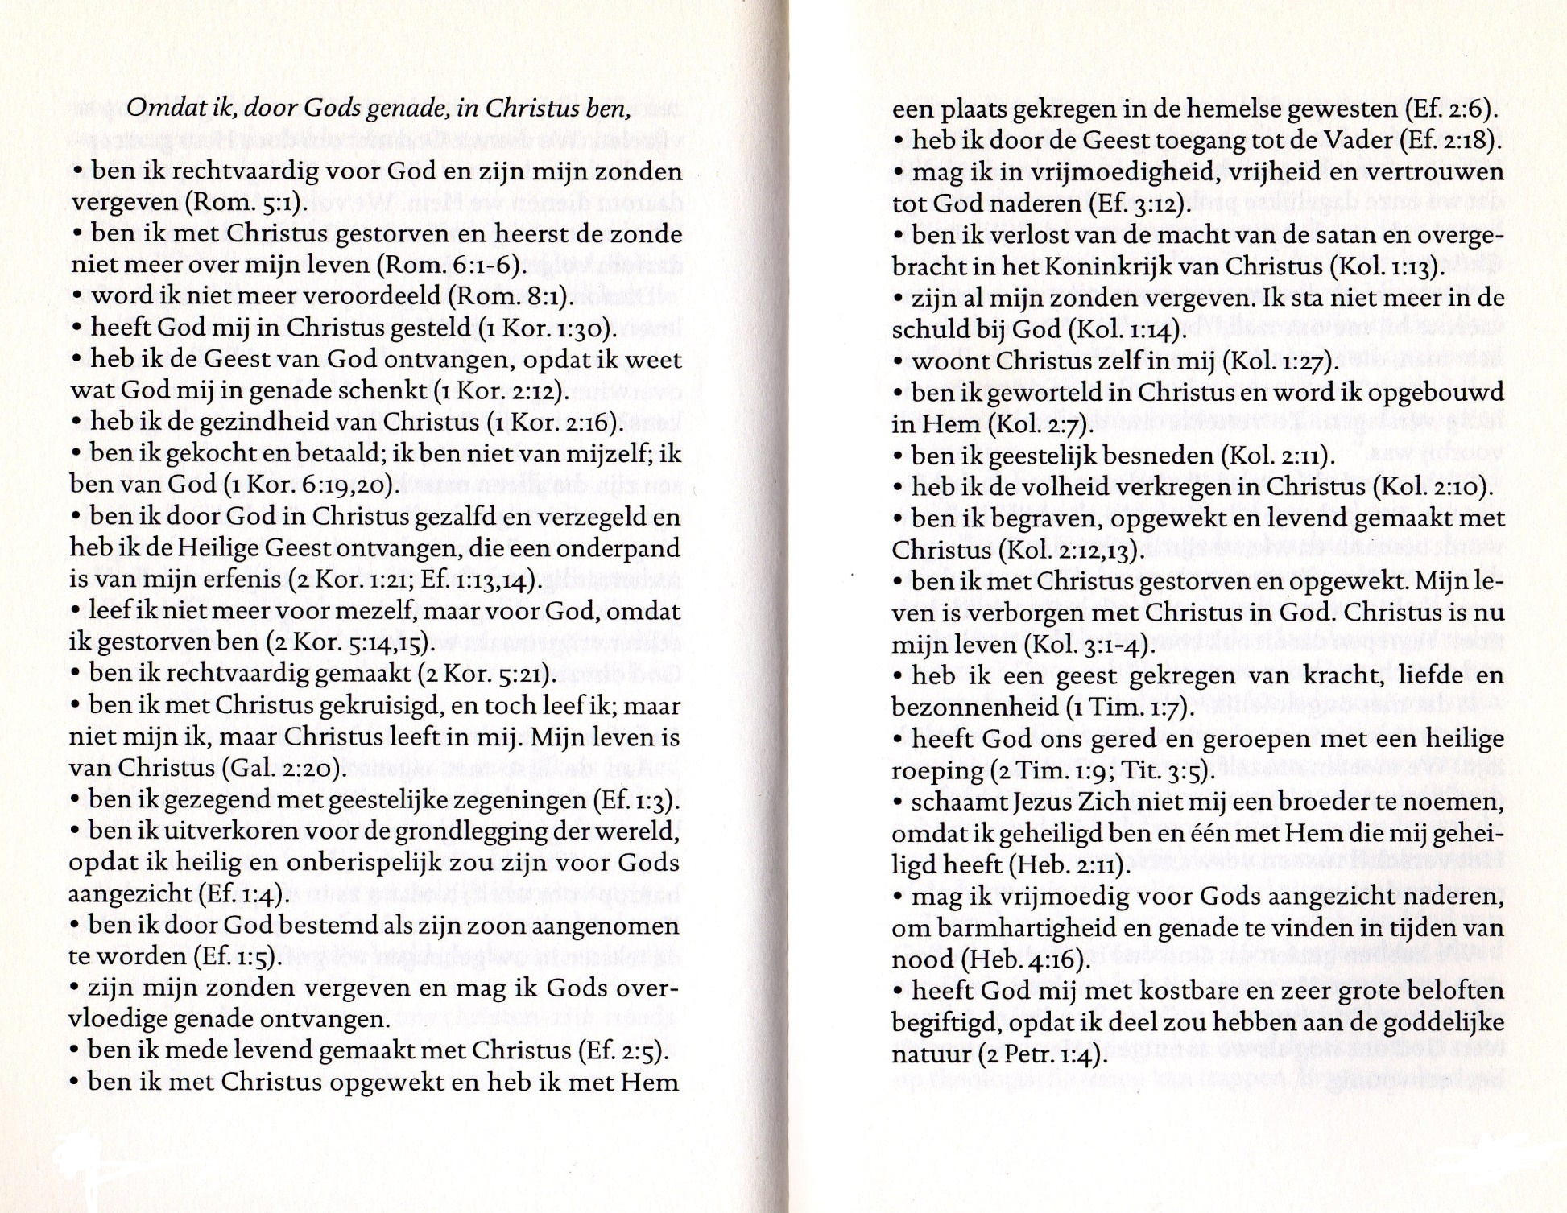BBroBhron

Bron: Neil T. Anderson, *De Bevrijder*